U mjesecu listopadu i studenome za djecu vrtića organizirane su po dvije kazališne predstave.

Raspored i vrijeme održavanja kazališnih predstava:

- Djeca odgojnih skupina srednje i starije dobi Vrtića 1, Predškole i Područnog vrtića Tar u četvrtak 25. listopada 2018. odlaze u Gradsko lutkarsko kazalište Rijeka na kazališnu predstavu:

„AVANTURE MALOGA JUJU“

Ivana Đula i Milica Sinkauz

(prema stihovima i skladbi istoimene pjesme autora Žarka Roje i Petra Bergama)
Autorska ekipa:
Redateljica: Renata Carola Gatica, skladateljica: Ivana Đula, kreatorica scenografije, objekata i kostima: Alena Pavlović, suradnik za scenski pokret: Damian Cortes Alberti
oblikovatelj svjetla: Sanjin Seršić
Sudjeluju: Andrea Špindel, Tilen Kožamelj, Damir Orlić, David Petrović, Zlatko Vicić
Premijera je bila 22. rujna 2018.
U autorskom projektu poznatoga naziva, redateljica Renata Carola Gatica i dramaturginja i glazbenica Ivana Đula bave se translacijom pjesme u kazališnu predstavu. Bez želje za klasičnom dramatizacijom pjesme, autorice se u procesu rada neće oslanjati isključivo na sadržaj pjesme. Upravo suprotno, naglasak će biti na njezinoj formi, na glazbenom obliku, melodiji i ritmu.
Polazna točka istraživanja bit će pjesma koja je već generacijama jedna od prvih pjesmica koju djeca nauče. Riječ je o pjesmi Avanture maloga Juju. Zajedno s našim glumcima, publika će ući u svijet mame Kukunke i tate Tarante te maloga Juju koji je velik kao palac, poznaje sve životinje i govori njihove jezike. Svaki dan provodi u zoološkom vrtu i radosno razgovara sa svim stanovnicima vrta. No, jedne se životinje boji – krokodila. Mali Juju, kao i svako dijete pa i svatko od nas koji formalno nismo više djeca, gajimo neke svoje strahove koji su često i nerealni. Kako ih konfrontirati, suočiti se s njima i pokušati prevladati ih, pitanja su koja će ova vesela i ritmična predstava postaviti i pomoći da odgovor nađe svatko za sebe.

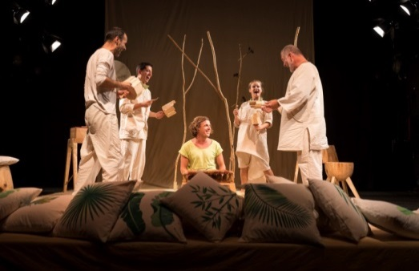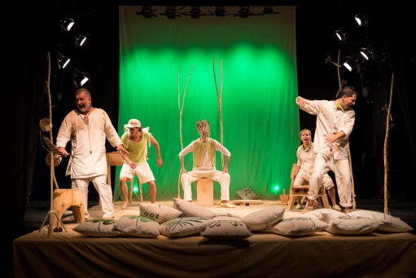

Početak predstave je u 10,15 sati. Predstava traje 40 minuta.
Djeca Vrtića 2 i ostalih Područnih vrtića na lutkarsku predstavu u Rijeku idu u drugom polugodištu.

- U Vrtiću 2 za sve odgojne skupine vrtića organizirana je predstava Dječje čarobne scene Čupko - „ŠTO ĆU BITI KAD ODRASTEM“. Predstava će se održati u petak 26. listopada 2018. u 9,00 sati u prostorijama vrtića.

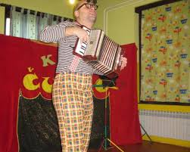

Glumac, autor i redatelje: Zdravko Valentin
Klaun Čupko na svoj veseli i šaljiv način uz pjesmu, igru i čaroliju upoznaje djecu sa raznim zanimanjima s kojima će se netko od njih možda i baviti. Kroz igru i smijeh u jednom trenu svi su kuhari, pjevači, mađioničari ……., a na kraju uz malu smiješnu harmoniku svi zajedno pjevaju Čupkove pjesmice.
- Za sve odgojne skupine gradskih i područnih vrtića u četvrtak 8. studenoga 2018. održat će se novi lutkarski mjuzikl Splitske “Produkcije Z” pod nazivom
“SLOŽNA OBITELJ”.
U čak 15. mjuziklu koju potpisuje “Produkcija Z” djeci je predstavljena obitelj, kao osnovna i najvažnija cjelina njihovog odrastanja, sazrijevanja i života. Obitelj kao ishodište ljubavi, brige, dobrote i zajedništva, u “Složnoj obitelji” dolazi u iskušenja pojavom čarobnjaka Zlika, ali u konačnici sloga pobjeđuje sve nedaće. Priča o mami, tati, Kreši i Tihani predstavljena je kroz 15 simpatičnih songova, među kojima je završni, “Obitelj meni je sve” glavna poanta priče.
Skladatelj Ivo Lesić četvrti je put zaredom kompletni autor glazbe, priče i produkcije, Luči Vidanović bila je zadužena za scenografiju i lutke, dok su svoje glasove priči podarili Brankica Jovanovski, Ivo Lesić, Filip Lesić i Hajdi Lesić. Mjuzikl je snimljen u Splitu ove godine te iz svog matičnog grada kreće u vrtiće.

Predstava će se održati u prostorijama vrtića. Predstava traje 35 minuta.
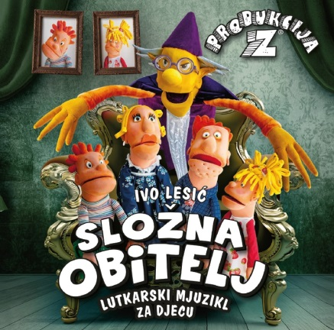

Za područni vrtić Vižinada termin održavanja predstave odredit će se naknadno.

